2020年成人高考准考证打印流程

1.先扫码关注公众号：

2.再扫码绑定：
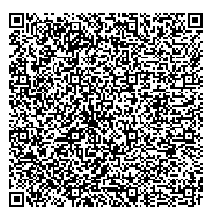
- 打开“河南省招生办公室”官网 http://www.heao.gov.cn/
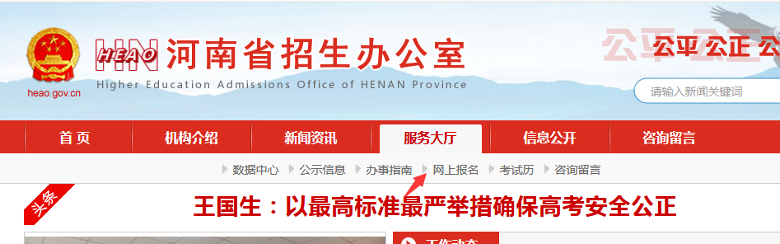
- 输入入考生号（20411开头的），密码ny3445 然后验证，再点“已注册用户登录”。
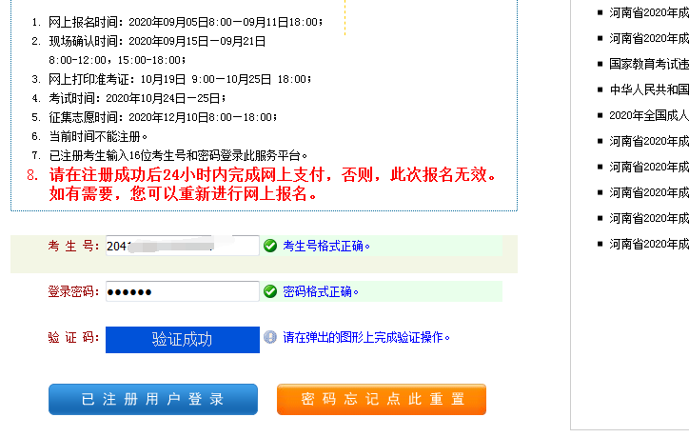
- 点打印准考证
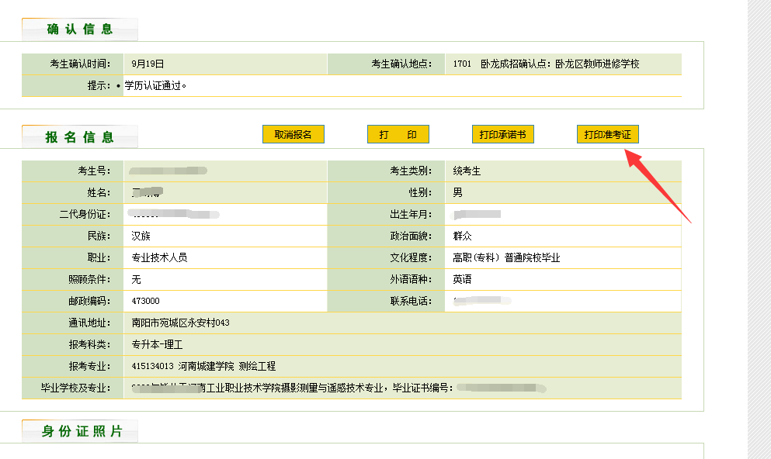
6.按打印提醒，先设置好打印机，再进行打印。
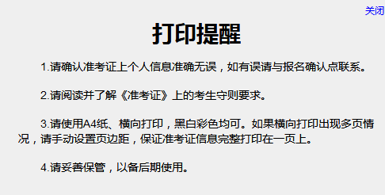
- 打印完成后，要认真阅读准考证，准时参加考试。
考试时间10月24、25号。
考试携带二代身份证、准考证、0.5毫米黑色水笔、2B铅笔（高中起点专科或本科可携带直尺、圆规、三角板）。
第一场考试提前45分钟进入考场。
专科考试时间上午9：00---11：00，下午14：30--16：30
本科考试时间上午9：00---11：30，下午14：30--17：00

如需帮助请联系张老师：0377-66078500
15537780992
成教报名中心：南阳市万维科技中等职业学校

